

**BỘ CÔNG THƯƠNG**

**TRƯỜNG CAO ĐẲNG KỸ THUẬT CAO THẮNG KHOA ĐIỆN TỬ - TIN HỌC**

…..    …..

**BÁO CÁO**

**THỰC TẬP TỐT NGHIỆP**

**TẠI**: **115 VÕ VĂN TẦN, PHƯỜNG 16, QUẬN 3, TPHCM**

**CÔNG TY TNHH BRISWELL VIỆT NAM**

#### **GVHD: Nguyễn Thị Ngọc. CBHD: Châu Lai Gia Thành. ĐT (CBHD): 070 480 7374.**

**SVTH: Nguyễn Trung Hiếu. LỚP: CĐTH PM16B.**

**TP.HỒ CHÍ MINH, ngày 18 tháng 03 năm 2019**

**LỜI CẢM ƠN**

Lời đầu tiên em xin chân thành cảm ơn Ban Giám Hiệu Trường Cao Đẳng Kỹ Thuật Cao Thắng đã tạo điều kiện cho tất cả sinh viên trong khóa 16 có thời gian đi thực tập thực tế để tìm hiểu môi trường làm việc trước khi ra trường.

Em cũng cảm ơn Cô Nguyễn Thị Ngọc và các thầy cô trong bộ môn cũng như khoa Điện Tử - Tin Học đã có sự quan tâm chu đáo hướng dẫn để em có thể hoàn thành tốt đợt thực tập tốt nghiệp đúng thời gian.

Em xin gửi lời cảm ơn đến Ban lãnh đạo Công Ty TNHH Briswell Việt Nam, đến anh Nguyễn Thanh Hữu, anh Châu Lai Gia Thành và 1 số anh chị trong công ty đã hướng dẫn và trợ giúp em trong quá trình thực tập. Chỉ dạy em những điều mới giúp em học hỏi thêm được nhiều kinh nghiệm giúp cho quá trình làm việc sau này.

Trong quá trình thực tập, em còn nhiều thiếu sót và khuyết điểm mong các anh chị và Ban lãnh đạo Công ty TNHH Briswell Việt Nam bỏ qua.

Cuối cùng em kính chúc các Anh, Chị và Ban lãnh đạo trong Công ty TNHH Briswell Việt Nam đạt nhiều thành công tốt đẹp trong công việc.

Em xin chân thành cảm ơn.

Trân trọng kính chào!

SVTH

Nguyễn Trung Hiếu

# NHẬN XÉT CỦA CÔNG TY THỰC TẬP

..................................................................................................................................

..................................................................................................................................

..................................................................................................................................

..................................................................................................................................

..................................................................................................................................

..................................................................................................................................

..................................................................................................................................

..................................................................................................................................

..................................................................................................................................

..................................................................................................................................

..................................................................................................................................

..................................................................................................................................

..................................................................................................................................

…………………………………………………………………………………......

..................................................................................................................................

..................................................................................................................................

..................................................................................................................................

..................................................................................................................................

XÁC NHẬN CỦA CÔNG TY TP.HCM, Ngày …….Tháng…….Năm 2019

*(Ký tên, đóng dấu)* CÁN BỘ HƯỚNG DẪN

*(Ký tên)*

# NHẬN XÉT CỦA GIÁO VIÊN HƯỚNG DẪN

..................................................................................................................................

..................................................................................................................................

..................................................................................................................................

..................................................................................................................................

..................................................................................................................................

..................................................................................................................................

..................................................................................................................................

..................................................................................................................................

..................................................................................................................................

..................................................................................................................................

..................................................................................................................................

..................................................................................................................................

..................................................................................................................................

…………………………………………………………………………………......

..................................................................................................................................

..................................................................................................................................

..................................................................................................................................

..................................................................................................................................

TP.Hồ Chí Minh, Ngày ……Tháng…….Năm 2016

GIÁO VIÊN HƯỚNG DẪN

*(Ký tên)*

# MỤC LỤC

**CHƯƠNG 1: GIỚI THIỆU CHUNG ĐƠN VỊ THỰC TẬP 2**

**1.1. Thông tin về đơn vị thực tập 2**

**1.1.1. Sự hình thành và phát triển công ty 2**

**1.2. Thông tin chung về công ty 4**

**1.2.1. Sơ đồ tổ chức nhân sự 4**

**1.2.2. Thông tin sơ đồ tổ chức nhân sự 5**

**1.3. Mục tiêu và phương châm hoạt động của công ty 6**

**CHƯƠNG 2: NỘI DUNG CÔNG VIỆC THỰC TẬP TẠI CÔNG TY 7**

**2.1. Thời gian làm việc tại công ty 7**

**2.2. Tiến độ thực hiện công việc qua các tuần 8**

**2.3. Nội dung thực tập 11**

**2.3.1. Tìm hiểu và sử dụng redmine 11**

**2.3.2. Tìm hiểu Framework CakePHP 13**

**2.3.3. Project demo 15**

**2.3.4. Project test 25**

**2.4. Tài liệu kham khảo 38**

**CHƯƠNG 3: KẾT LUẬN, KIẾN NGHỊ QUÁ TRÌNH THỰC TẬP 38**

**3.1. Về ý thức, tinh thần, thái độ 38**

**3.2. Kết quả đạt được 39**

**3.3. Kết luận 39**

# DANH MỤC HÌNH

**Hình 1. 1: Logo công ty Briswell 2**

**Hình 1. 2: Sơ đồ tổ chức nhân sự 5**

**Hình 2. 1: Giao diện redmine 12**

**Hình 2. 2: Cấu trúc thư mục CakePHP 15**

**Hình 2. 3: Giao diện Navicat Premium 12 16**

**Hình 2. 4: Giao diện admin đăng nhập 17**

**Hình 2. 5: Code chức năng đăng nhập và đăng xuất 17**

**Hình 2. 6: Giao diện danh sách thể loại 18**

**Hình 2. 7: Code chức năng danh sách thể loại 18**

**Hình 2. 8: Giao diện chung thêm mới – cập nhật thể loại 19**

**Hình 2. 9: Code chức năng thêm sản phẩm 20**

**Hình 2. 10: Code chức năng cập nhật sản phẩm 20**

**Hình 2. 11: Code chức năng xóa sản phẩm 21**

**Hình 2. 12: Code chức năng import csv 21**

**Hình 2. 13: Code chức năng export csv 22**

**Hình 2. 14: Giao diện trang chủ 22**

**Hình 2. 15: Giao diện thêm sản phẩm vào giỏ hàng 23**

**Hình 2. 16: Code chức năng thêm sản phẩm vào giỏ hàng 23**

**Hình 2. 17: Giao diện thanh toán 24**

**Hình 2. 18: Code chức năng thanh toán 24**

**Hình 2. 19: Giao diện màn hình LOG 31**

**Hình 2. 20: Code màn hình LOG 32**

**Hình 2. 21: Giao diện màn hình ACC-01 32**

**Hình 2. 22: Code màn hình ACC-01 - Search 33**

**Hình 2. 23: Code màn hình ACC-01 – Export csv 33**

**Hình 2. 24: Giao diện màn hình ACC-02 - Add 34**

**Hình 2. 25: Giao diện màn hình ACC-02 – Edit 34**

**Hình 2. 26: Code màn hình ACC-02 - Add 35**

**Hình 2. 27: Code màn hình ACC-02 - Edit 35**

**Hình 2. 28: Code màn hình ACC-02 - Delete 36**

**Hình 2. 29: Giao diện màn hình DIV-01 36**

**Hình 2. 30: ode màn hình DIV-01 – P1 37**

**Hình 2. 31: Code màn hình DIV-01 – P2 37**

# DANH MỤC BẢNG BIỂU

**Bảng 1. 1: Nhật ký thực tập 8**

**Bảng 2. 1: Task 1 – Màn hình LOG 25**

**Bảng 2. 2: Task 2 – Màn hình ACC-01 26**

**Bảng 2. 3: Task 3 – Màn hình ACC-02 28**

**Bảng 2. 4: Task 4 – Màn hình DIV-01 30**

**LỜI MỞ ĐẦU**

Thực tập tốt nghiệp là một phần quan trọng trong chương trình đào tạo cử nhân cao đẳng. Chương trình thực tập là một giai đoạn chuyển tiếp giữa môi trường học tập với môi trường xã hội thực tiễn. Mục tiêu của đợt thực tập nhằm tạo điều kiện cho sinh viên có cơ hội cọ xát với thực tế, gắn kết những lý thuyết đã học được trên ghế giảng đường với môi trường thực tiễn bên ngoài.

Hàng năm, sau khi hoàn thành chương trình học của nhà trường, toàn thể sinh viên năm thứ 3 sẽ thực hiện chương trình thực tập tốt nghiệp. Đợt thực tập tốt nghiệp được xem là một trong những thử thách bắt buộc dành cho các bạn sinh viên năm cuối. Nội dung của chương trình thực tập nhằm rèn luyện cho sinh viên khả năng độc lập trong tư duy và công việc. Sinh viên sẽ tự mình vận động, tìm nơi thực tập theo chuyên ngành học. Có thể nói, mục tiêu của chương trình thực tập này nhằm giúp cho sinh viên tự khẳng định mình, vận dụng những kiến thức đã học một cách có khoa học và sáng tạo vào cuộc sống.

Được sự giới thiệu của nhà trường và quá trình tìm hiểu của bản thân, em đã được nhận vào thực tập tại Công Ty TNHH Briswell Việt Nam.

Sau khi thực tập xong em đã rút ra được nhiều bài học quý giá cho bản thân cũng như nhiều kinh nghiệm cho bản thân.

# CHƯƠNG 1: GIỚI THIỆU CHUNG ĐƠN VỊ THỰC TẬP

## Thông tin về đơn vị thực tập



Hình 1. : Logo công ty Briswell

* Tên công ty: TNHH Briswell Việt Nam.
* Mã số thuế: 0313038805.
* Loại hình doanh nghiệp: Công ty trách nhiệm hữu hạn.
* Ngày thành lập: 18/11/2014.
* Trụ sở: 115 Võ Văn Tần, Phường 6, Quận 3, Thành phố Hồ Chí Minh.
* Chủ tịch công ty: Kiyoshi Yamaguchi.
* Tổng giám đốc: Akiyasu Maeda.
* Cán bộ hướng dẫn: Châu Lai Gia Thành.
* Website công ty: <http://vietnam.briswell.com/>
  + 1. **Sự hình thành và phát triển công ty**
* 2008.01.01 (Thứ ba): Thành lập Blisswell Co., Ltd. Trụ sở chính ra mắt công ty tư vấn quản lý tại Meguro-ku, Tokyo.
* 2008.09.01 (Thứ Hai): Giải pháp EC được phát hành.
* 2008.11.04 (Thứ ba): Chuyển trụ sở chính đến Shibuya-ku, Tokyo.
* 2009.01.05 (Thứ Hai): Phát hành giải pháp xây dựng trang web (PC & di động).
* 2009.06.22 (Thứ Hai): Chuyển trụ sở chính đến Shinagawa-ku, Tokyo.
* 2009.08.03 (Thứ Hai): Giải pháp kết hợp kinh doanh được phát hành.
* 2011.02.01 (Thứ Ba): Bắt đầu phát triển hệ thống và kinh doanh gia công bởi cơ sở phát triển Việt Nam.
* 2011.06.01 (Thứ Tư): Phát hành bảo trì bảo trì giải pháp quản lý quy trình kinh doanh.
* 2014.02.24 (Thứ Hai): Chuyển trụ sở chính đến Shibuya-ku, Tokyo.
* 2014.06 (Chủ nhật): Trả tiền kinh doanh vị trí việc làm, xin phép công nhân cử doanh nghiệp.
* 2014.07.01 (Thứ ba): Trong kinh doanh phát triển ra nước ngoài, chúng tôi bắt đầu hợp đồng phát triển ứng dụng phòng thí nghiệm.
* 2014.09.01 (Thứ Hai): Bắt đầu "Gateway Japan", một dịch vụ hỗ trợ tuyển dụng CNTT / Web nước ngoài hỗ trợ toàn cầu hóa các công ty CNTT.
* 2014.11.01 (Thứ Bảy): Thành lập "Briswell · Vietnam" bằng cách kết hợp căn cứ ngoài khơi tại Thành phố Hồ Chí Minh, Việt Nam.
* 2015.01.15 (Thứ năm): Phiên bản beta của dịch vụ "Làm mới thành công" có thể thực hiện thủ tục khai thuế thừa kế một cách dễ dàng.
* 2015.07.01 (Thứ Tư): Phát hành dịch vụ đám mây kế toán "Công việc tốt! (Tạm biệt!)" Để tạo dữ liệu FB cho ngân hàng Internet (dữ liệu thanh toán định dạng Hankyō).
* 2016.11.01 (Thứ ba): Trang web EC · Giải phóng hệ thống giải pháp cốt lõi liên kết giải pháp.
* 2016.12.01 (Thứ năm): Phát hành Hệ thống kinh doanh tích hợp / Hệ thống quan trọng sứ mệnh (ERP) / Giải pháp hệ thống quản lý bán hàng.
* 2019.02.18 (Thứ Hai): Chuyển trụ sở chính đến Minato-ku, Tokyo.

## Thông tin chung về công ty

Briswell Vietnam là công ty con của Briwell Japan 100% vốn Nhật Bản. Công ty thực hiện xây dựng hệ thống chất lượng cao, giao hàng đúng thời hạn theo mong đợi của khách hàng.

Briswell Group thực hiện toàn bộ các khâu “định nghĩa yêu cầu, thiết kế, phát triển, kiểm thử, đưa vào sử dụng, vận hành hệ thống” trong quy trình xây dựng hệ thống nghiệp vụ theo cơ chế “một cửa” dưới sự quản lý tổng hợp.

Bên cạnh phát triển customize toàn vẹn hệ thống, công ty còn chú trọng vào tốc độ phát triển và sự linh hoạt trong vận hành hệ thống cũng như triển khai các dịch vụ cloud, áp dụng nhiều Framework đa dạng.

Công ty chủ yếu nhận dự án từ bên Briswell Japan và phát triển tại Briswell Việt Nam. Từ khi tách ra khỏi công ty mẹ ở Nhật Bản, để không bị phụ thuộc khi phát triển dự án, công ty sử dụng AWS(Amazon Web Service) để thực hiện phát triển dự án độc lập. Vì thế các kỹ sư bên Việt Nam cũng có thể xây dựng môi trường hạ tầng dùng cloud-service, có thể cung cấp cho khách hàng những thiết lập môi trường tối ưu tùy theo yêu cầu của khách hàng.

### **1.2.1. Sơ đồ tổ chức nhân sự**

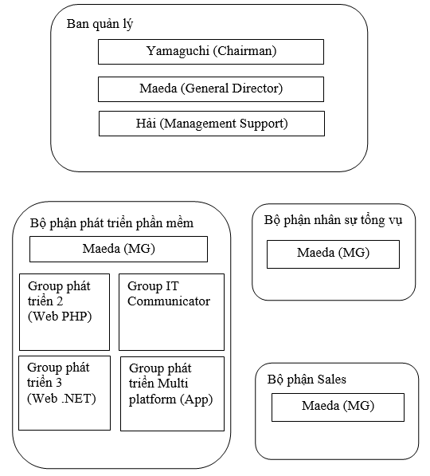

Hình 1. : Sơ đồ tổ chức nhân sự

### **1.2.2. Thông tin sơ đồ tổ chức nhân sự**

#### **1.2.2.1 Bộ phận phát triển phần mềm**

Gồm 3 thành viên.

**1.2.2.2 Bộ phận phát triển phần mềm – Group phát triển 2**

Gồm 5 thành viên: 1 Group leader, 1 team leader và 3 thành viên junior developer. Phát triển web PHP Framework CakePHP/ Symfony/ Laravel....

#### **1.2.2.3 Bộ phận phát triển phần mềm – Group phát triển 3**

Gồm 8 thành viên. 1 Group leader, 1 team leader, 3 senior developer, 1 middle developer và 2 junior developer. Phát triển web .Net MVC5.

#### **1.2.2.4 Bộ phận phát triển phần mềm – Group phát triển multi platform**

Gồm 5 thành viên. 1 Group leader, 1 team leader, 2 senior developer và 1 junior developer. Phát triển app (Android và IOS), công nghệ sử dụng Java, react native...

#### **1.2.2.5 Bộ phận phát triển phần mềm – Group It communicator**

Gồm 4 thành viên. 1 Group leader, 2 senior và 1 junior. Nhóm thông dịch tài liệu tiếng Nhật sang tiếng Việt.

#### **1.2.2.6 Bộ phận nhân sự tổng vụ**

Gồm 2 thành viên.

#### **1.2.2.7 Ban quản trị nhân sự**

Gồm 2 thành viên.

## Mục tiêu và phương châm hoạt động của công ty

* Cung cấp dịch vụ làm hài lòng khách hàng
  + Tìm hiểu kỹ khách hàng đang cần gì.
  + Tìm hiểu kỹ khách hàng sử dụng như thế nào.
  + Cung cấp dịch vụ đáp ứng hơn cả nhu cầu của khách hàng.
* Luôn cải thiện để tốt hơn hiện tại
  + Thực hiện cải thiện để nâng cao chất lượng hơn hiện tại**.**
  + Thực hiện cải thiện để tăng tốc độ nhanh hơn hiện tại**.**
* Làm việc chuyên nghiệp và có trách nhiệm
  + Tuân thủ những gì đã cam kết.
  + Từng cá nhân ý thức giá trị của bản thân.
* Đạt thành quả tốt nhất bằng sức mạnh của nhóm
  + Thành viên trong nhóm chia sẻ kiến thức, kinh nghiệm, kỹ thuật và phối hợp với nhau để nhóm đạt được thành quả tốt nhất**.**
  + Cùng nhau chung vui thành quả của nhóm và nhìn nhận lại vấn đề để nhóm đạt được thành quả cao hơn**.**

Không những thế, công ty không chỉ phát triển dự án theo hình thức ủy thác thông thường mà còn có thể đối ứng phát triển dự án theo hình thức Lab, đó là hình thức đảm bảo đội ngũ phát triển từ vài người đến vài chục người trong một khoảng thời gian nhất định dành cho khách hàng để tiến hành công việc giống như nguồn nhân lực của khách hàng. Ngoài ra, công ty còn có thể phát triển Agile theo hình thức Scrum, phát triển DevOps.

# CHƯƠNG 2: NỘI DUNG CÔNG VIỆC THỰC TẬP TẠI CÔNG TY

* 1. **Thời gian làm việc tại công ty**

Thời gian thực tập của trường là 14/1/2019, nhưng do em kiếm công ty trễ nên mới bắt đầu vào tuần sau. Thực tập tại công ty bắt đầu từ ngày 21/01/2019 đến hết ngày 21/03/2019. Lịch làm việc hàng tuần của công ty từ thứ 2 đến thứ 6. Các ngày lễ được nghỉ theo chính sách của nhà nước. Nghỉ phép 1 ngày trong tháng, có thể đổi giờ làm linh hoạt.

Thời gian làm việc:

* Buối sáng: 8h00 đến 11h30
* Buổi chiều: 12h30 đến 17h

Sau mỗi ngày thực tập, em ghi chú lại những việc đã làm vào cuốn sổ tay và đánh dấu số ngày để theo dõi quá trình làm việc qua google sheets.

* 1. **Tiến độ thực hiện công việc qua các tuần**

Bảng 1. : Nhật ký thực tập

|  |  |  |
| --- | --- | --- |
| Tuần | Thời gian | Nội dung các công việc |
| 1 | 21/01/2019-25/01/2019 | Làm quen môi trường trong công ty.Cài đặt các công cụ hỗ trợ trong công việc như: Slack, PHPStorm, Navicat, Xampp, SourceTree, Composer ...Anh Thành (Mentor – người hướng dẫn) giới thiệu redmine (Quản lý task).Tìm hiểu công nghệ trong công ty đang sử dụng, là CakePHP. Đọc tài liệu và tìm hiểu nó. Làm project demo theo tài liệu của CakePHP.Anh Thành phân công công việc: Tạo 1 project bằng Framework CakePHP. Tạo 1 layout đơn giản sử dụng Bootstrap. |

|  |  |  |
| --- | --- | --- |
| 2 | 28/01/2019-01/02/2019 | Làm 1 project đơn giản. Trang giao diện admin (Back-end) với các chức năng như sau:Quản lý sản phẩm.Quản lý thể loại.Quản lý người dùng, phân quyền.Đăng nhập và đăng xuất.Search.Validation. |
| 3 | 11/02/2019-15/02/2019 | Thực hiện tiếp với trang giao diện người dùng (Front-end). Kiếm template và thực hiện các chức năng như sau:Trang chủ.Đăng nhập, đăng xuất người dùng.Thanh toán. Cụ thể làm được shopping cart, load sản phẩm vào giỏ hàng.Import/ Export csv. |
| 4 | 18/02/2019-22/02/2019 | Training mysql, truy vấn. Tìm hiểu và sử dụng transaction trong CakePHP.Thực hiện các task search + filter, validation import csv,.. của tuần trước cho xong. |
| 5 | 25/02/2019-01/03/2019 | Sau 1 tháng tìm hiểu CakePHP. Bắt dầu làm 1 project theo tài liệu hướng dẫn của sếp đưa để đánh giá quá trình thực tập. Dưới 15% bug đạt yêu cầu.Công việc chính: Coding và Test trên server. Chuẩn bị project và đọc hiểu tài liệu.Nội dung tài liệu: Sẽ có 4 màn hình (4 task chính) gồm:Task 1: Login.Task 2: Add/ Update/ Delete.Task 3: Search và export csv.Task 4: Import csv.Mỗi task chính sẽ có 2 subtask là: Coding và ImplementTest. Mỗi khi code xong sẽ dò danh sách test để test. Luôn test project trên server.Thực hiện được task 1 và task 2. |
| 6 | 04/03/2019-08/03/2019 | Thực hiện task 3 và task 4.Sau khi test trên server xong hết các task. Bắt đầu bộ phận Tester (Group Leader) sẽ test và lặp danh sách bug gửi trả về để em chỉnh sửa. |
| 7 | 11/03/2019-15/03/2019 | Fix bug theo danh sách bug Tester (Group Leader) đưa.Reasearch task tìm hiểu nhúng google maps vào web, iframe youtube và login social với facebook và google. |

* 1. **Nội dung thực tập**
     1. **Tìm hiểu và sử dụng redmine**

Remine là phần mềm open source, ta có thể tùy chỉnh phù hợp với nhu cầu sử dụng của công ty. So với Trello và GitHub thì vượt trội quản lý dễ dàng hơn. Quản lý quyền truy cập vào các project linh hoạt. Đặc biệt công ty em sử dụng Slack thì Redmine cũng có plugin Slack Hook để giúp tăng cường tương tác và thông báo giữa các thành viên trên Slack. Ngoài ra mỗi project đều có wiki để note lại các thông tin dự án. Quản lý và theo dõi các issue dễ dàng hơn, tùy chỉnh mỗi task đơn giản. Như 1 task hoặc 1 subtask sẽ có tiêu đề, mô tả, trạng thái, tên của người quản lý, xác định ngày giờ hoàn thành task, quá trình hoàn tất task đó và hoạt động task đó là gì,... Như hình bên dưới là 1 subtask của 1 task chính. Chúng ta sẽ chỉnh sửa và logtime cho task và submit nếu xong task đó trong ngày hôm đó.

* Tracker: Thông tin của task đó là Subtask, ngoài ra còn là Task, Bug, QA, Coding, Review,...
* Subject: Tiêu đề của task.
* Description: Mô tả cho task.
* Status: Trạng thái của task đó, Assigned là trạng thái đã được giao, còn các trạng thái khác như là: Resolved (Đang giải quyết), Feedback (Được phẩn hồi lại), Closed (Đóng task, hoàn thành task),...
* Priority: Mức độ của task.
* Assignee : Người được giao task, giữ task.
* Parent task: Id của task.
* Start date: Ngày bắt đầu thực hiện task.
* Due date: Thời hạn sẽ hoàn thành.
* Estimated time: Ước tính dựa trên số ngày Start – Due date.
* % Done: Trạng thái hoàn thành task.
* Spent time: Số giờ thực hiện task.
* Activity: Hoạt động của task đó. Ví dụ như: Coding, reasearch, ImplementTask, Meeting, Desgin, Release, Support, BugFix,...

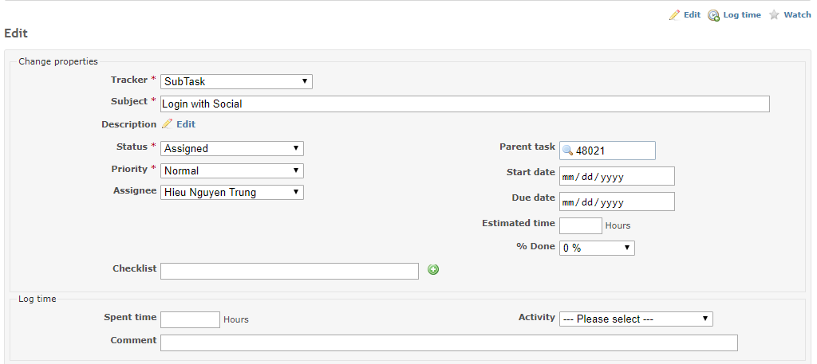

Hình 2. : Giao diện redmine

* + 1. **Tìm hiểu Framework CakePHP**

Ngày đầu, anh Thành tạo task chính Learn CakePHP và tạo những subtask. Subtask đầu tiên tìm hiểu về CakePHP. Dựa vào subtask mô tả công việc, em đã tiến hành tải về các công cụ dành cho công việc như: Xampp, Composer, PHPStorm, Navicat, SourceTree. Sau nữa buổi và em đã tiến hành tải về hết các công cụ đó, đặc biệt với SourceTree giúp em quản lý

project đơn giản hơn, ngoài phải gõ các lệnh của git lên commit lên repository github/gitlab thì với giao diện đơn giản giúp em hoàn thành nhanh hơn và quản lý các dòng code bị thay đổi dễ dàng hơn. Tiếp đó, em tìm hiểu Framework dựa vào document tài liệu chính trên trang chủ CakePHP: <https://cakephp.org>, phiên bản hiện tại 3.7.2. Và em tiến hành download Framework CakePHP qua trình soạn thảo Composer. CakePHP là một Framework cho PHP, mục đích của nó là cung cấp một Framework cho người sử dụng PHP để phát triển các ứng dụng web một cách nhanh chóng, dễ dàng, linh hoạt. Nó còn là một OpenSource. Để sử dụng và phát triển đòi hỏi người sử dụng phải có am hiểu về PHP và HTML, một số kiến thức trong lập trình hướng đối tượng, mô hình MVC.

* Những ưu điểm nổi bật của CakePHP:
* Mã nguồn mở. Tương thích đa phần các phiên bản PHP hiện nay của các nhà cung cấp hosting.
* Cấu trúc MVC rõ ràng tính bảo mật cao.
* Tích hợp tính năng CRUD trong việc thao tác với database.
* Khả năng điều chỉnh URL và routes mạnh.
* Code generation
* Data validation cực kỳ đơn giản.
* Hỗ trợ các components và utilities như email, cookie, session, security.
* Hỗ trợ các lớp Helpers trên Views.
* Hỗ trợ ACL và Authentication.
* Caching với nhiều phương thức: File, memcached, Redis.
* Hỗ trợ nhiều kết nối database: MySQL, PostgreSQL, MSSQL,...
* Hỗ trợ đa ngôn ngữ.
* Cấu trúc thư mục CakePHP:
* Thư mục bin: Chứa các tệp thực thi bằng lệnh console.
* Thư mục config: Chứa các file cấu hình hệ thống như: Database, routes, bootstrap...
* Thư mục plugins: Chứa các gói mở rộng cho ứng dụng.
* Thư mục logs: Chứa các tệp nhật ký, tùy thuộc vào cấu hình nhật ký.
* Thư mục src: Là nơi đặt các tệp nguồn ứng dụng như: model, controller, view, template, middleware,..
* Thư mục tests: Là nơi đặt ra các test cases để thử nghiệm ứng dụng.
* Thư mục tmp: Đây là nơi chứa các tập tin tạm được tự động sinh ra của ứng dụng.
* Thư mục vendor: Chứa các ứng dụng của bên thứ 3. Là nơi CakePHP và các ứng dụng phụ thuộc khác được tạo ra bởi Composer. Không nên chỉnh sửa các tệp này vì Composer sẽ ghi đè các thay đổi vào lần cập nhật kế tiếp.
* Thư mục webroot: Là tài liệu gốc của ứng dụng. Chứa các tập tin tài liệu về hình ảnh, javascript, css,...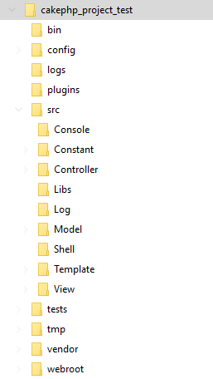

Hình 2. : Cấu trúc thư mục CakePHP

* + 1. **Project demo**

Project demo là dự án tự cá nhân làm. Dựa vào quá trình tìm hiểu Framework CakePHP và làm 1 project nhỏ để làm quen với cú pháp và cách thức hoạt động Framework CakePHP.

* + - 1. **Trang admin (Back-End)**

Theo subtask xây dựng trang back-end. Template thì em sẽ kiếm trên mạng, chủ yếu là phần code back-end làm quen với CakePHP nên em

không tập trung quá nhiều về phần giao diện. Về phần database thì anh Thành sẽ gửi dữ liệu mẫu đơn giản cho em cấu hình và code. Em sử dụng Navicat Premium phiên bản 12.1.16. Đó là 1 công cụ quản lý cơ sở dữ liệu, tuy là phần mềm tính phí. Nhưng lại là 1 công cụ quản lý cơ sở dữ liệu giúp các nhà phát triển phần mềm và những người

mới sử dụng như em dễ dàng thao tác. Ngoài ra còn hỗ trợ nhiều kết nối các cơ sở dữ liệu khác như: MySQL, PostgreSQL, Orcale, SQLite, SQL Server, MongoDB.

* Công cụ quản lý cơ sở dữ liệu Navicat Premium 12

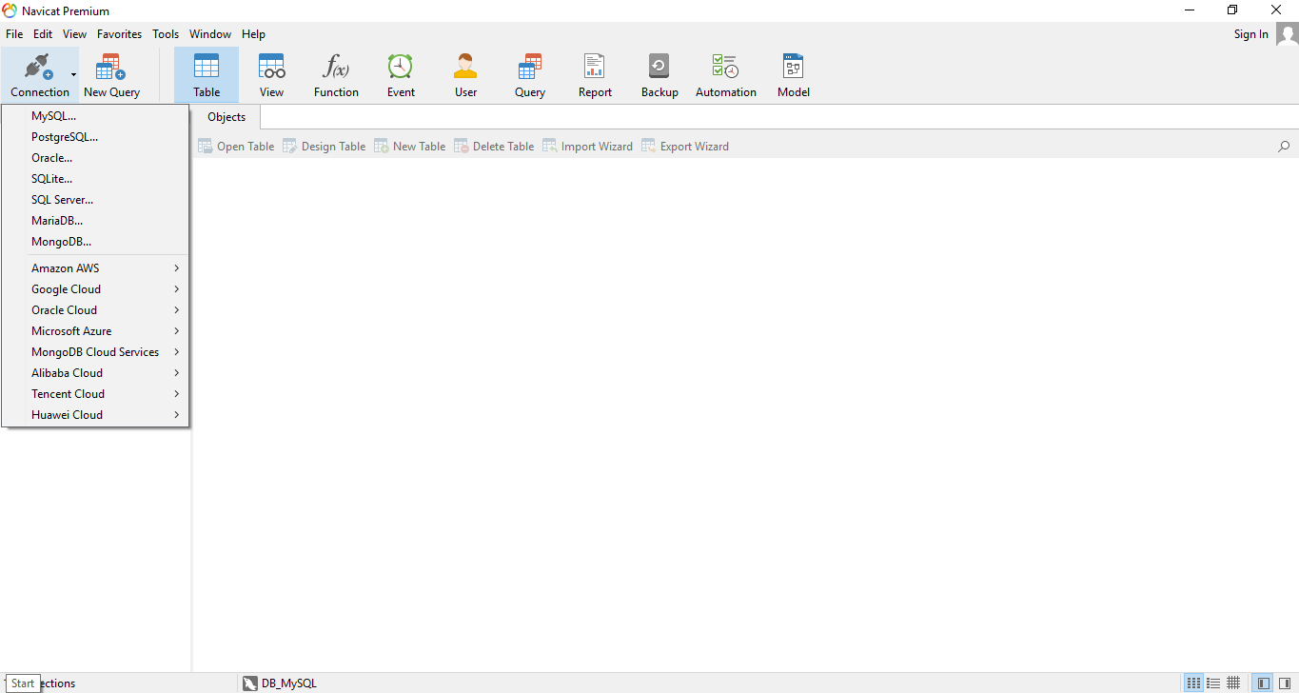

Hình 2. : Giao diện Navicat Premium 12

Các chức năng của trang admin: đăng nhập, quản lý thể loại, sản phẩm, người dùng, đơn hàng đều tương tự nhau nên em demo vài chức năng mẫu.

* Giao diện admin Sufee – Trang đăng nhập

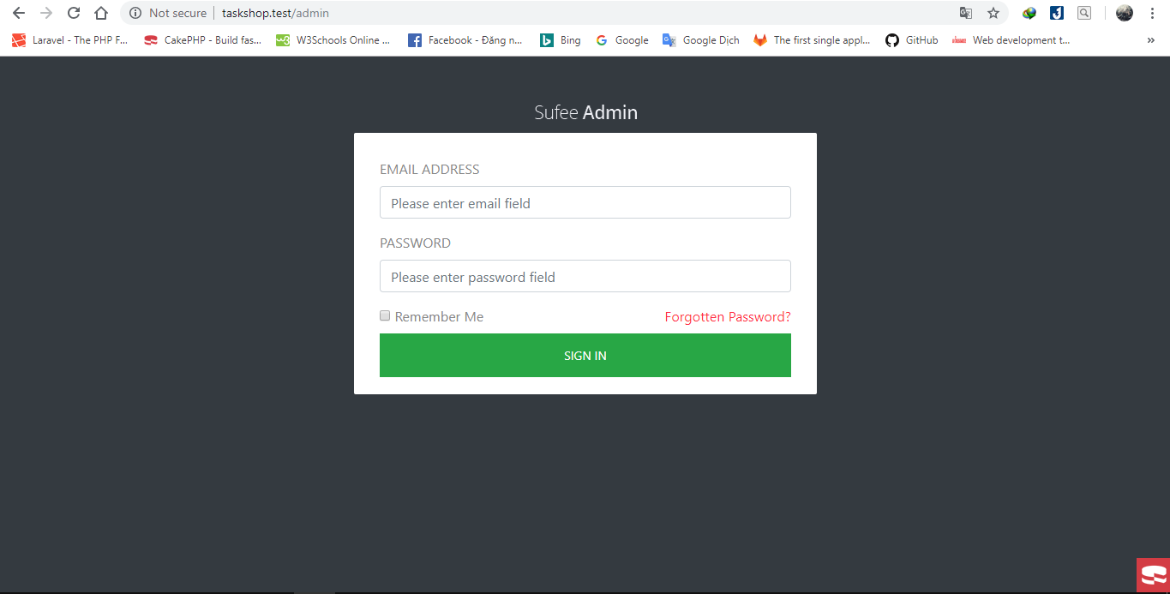

Hình 2. : Giao diện admin đăng nhập

* Code chức năng đăng nhập và đăng xuất

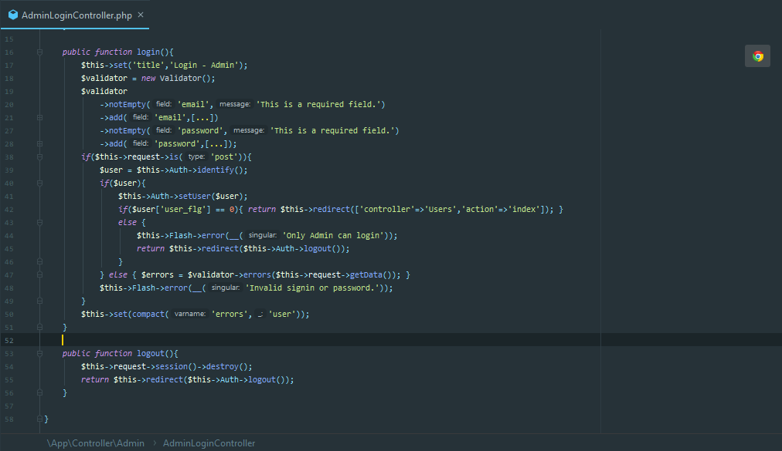

Hình 2. : Code chức năng đăng nhập và đăng xuất

* Giao diện danh sách thể loại (List Category)

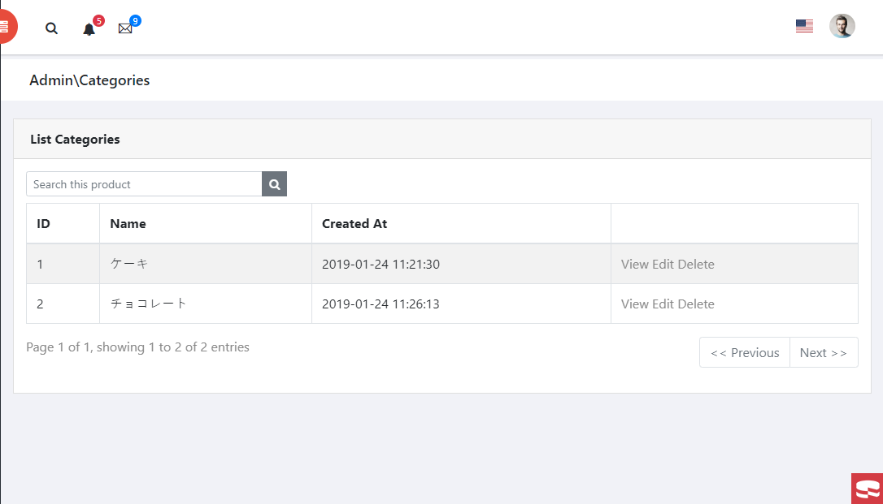

Hình 2. : Giao diện danh sách thể loại

* Code chức năng quản lý thể loại - Danh sách (List Category)

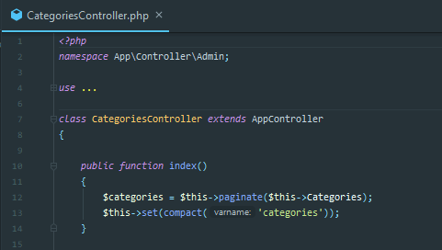

Hình 2. : Code chức năng danh sách thể loại

* Giao diện thêm mới và cập nhật thể loại (Add/ Edit Category)

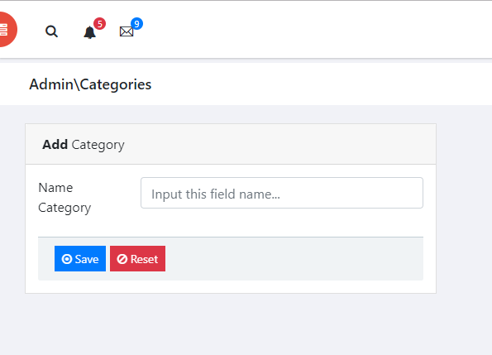

Hình 2. : Giao diện chung thêm mới – cập nhật thể loại

* Code chức năng quản lý thể loại - thêm mới, cập nhật và xóa (Add/ Edit/ Delete Category)

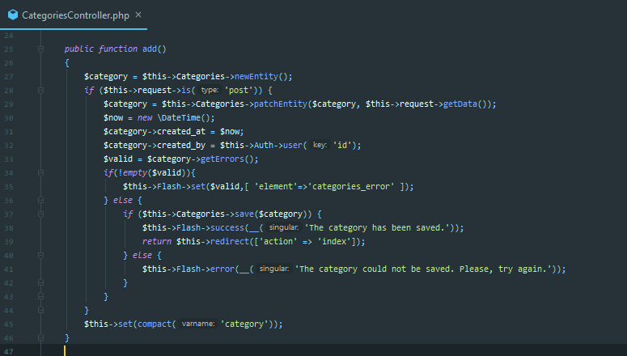

Hình 2. : Code chức năng thêm sản phẩm

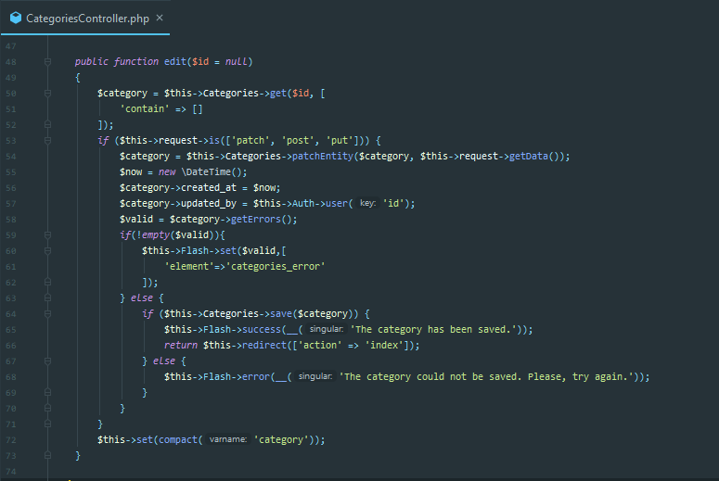

Hình 2. : Code chức năng cập nhật sản phẩm

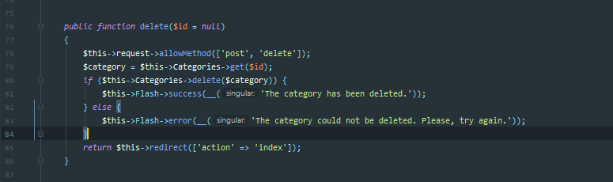

Hình 2. : Code chức năng xóa sản phẩm

* Code chức năng import – export csv

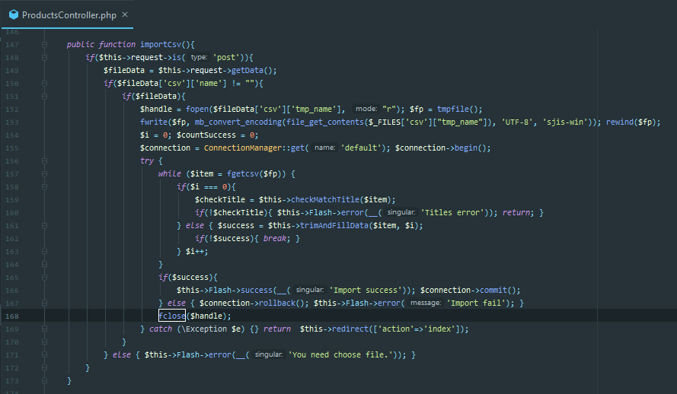

Hình 2. : Code chức năng import csv

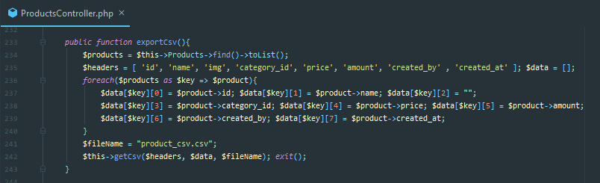

Hình 2. : Code chức năng export csv

* + - 1. **Trang user (Front-End)**

Trang người dùng thì gồm các chức năng demo như: hiển thị sản phẩm, thêm vào giỏ hàng, thanh toán (checkout), đăng nhập và đăng ký. Và hình ảnh một vài chức năng chính demo:

* Giao diện trang chủ - Hiển thị sản phẩm từ database

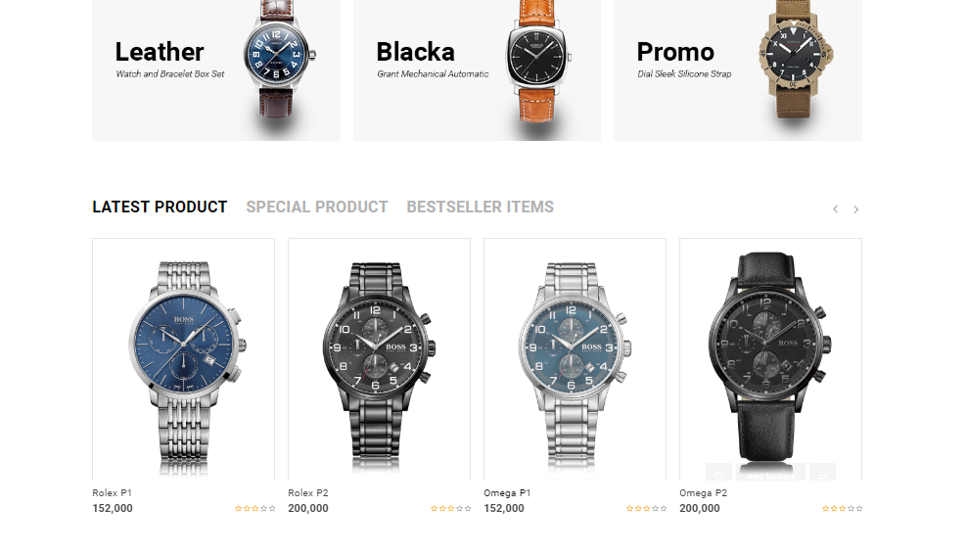

Hình 2. : Giao diện trang chủ

* Giao diện chức năng thêm sản phẩm vào giỏ hàng

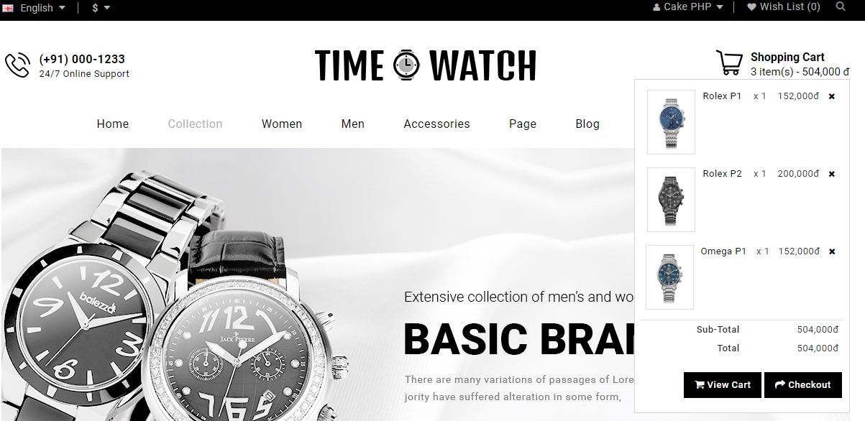

Hình 2. : Giao diện thêm sản phẩm vào giỏ hàng

* Code chức năng thêm sản phẩm vào giỏ hàng

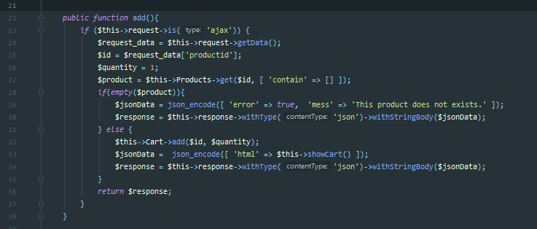

Hình 2. : Code chức năng thêm sản phẩm vào giỏ hàng

* Giao diện thanh toán (checkout)

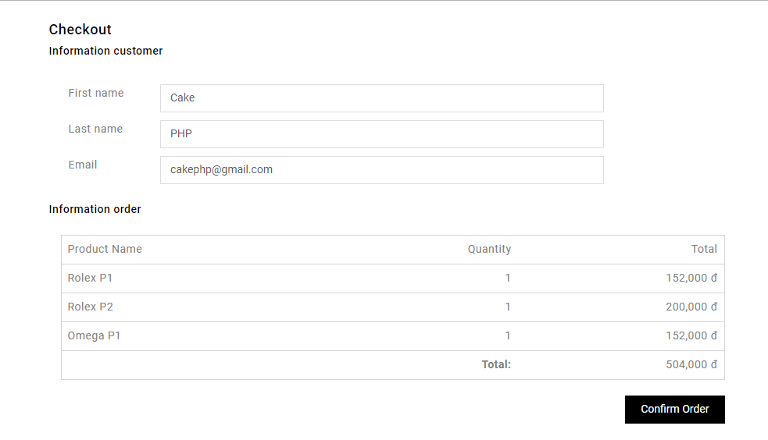

Hình 2. : Giao diện thanh toán

* Code chức năng thanh toán

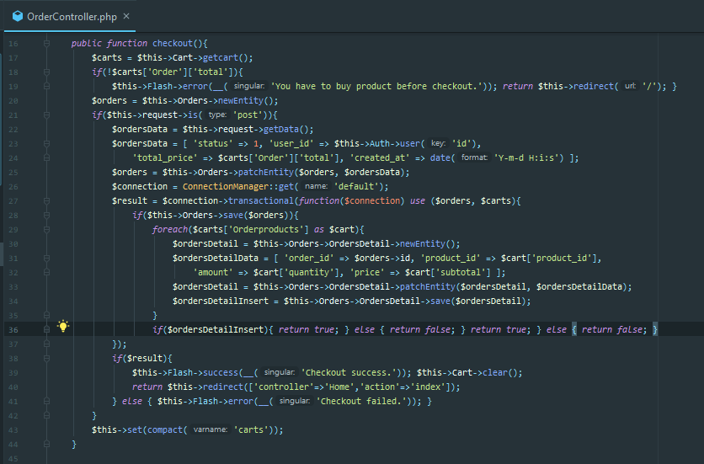

Hình 2. : Code chức năng thanh toán

2.3.4. Project test

Project test là dự án thử nghiệm, để đánh giá quá trình thực tập trong suốt 2 tháng. Vì tháng thứ 1 sẽ được tìm hiểu về CakePHP và sau tháng kế tiếp sẽ làm 1 dự án nhỏ để test đánh giá. Project sẽ được làm chính xác theo đúng tài liệu yêu cầu. Việc đánh giá sẽ dựa vào số % bug, phải dưới 15% bug là đạt yêu cầu. Tài liệu sẽ bao gồm 4 task chính, mỗi task chính sẽ có 2 subtask là Coding và ImplementTest. Sẽ có 1 danh sách để dựa vào test và test  hoàn toàn trên server.

#### **Mô tả tài liệu**

* Nội dung tài liệu của dự án test: Database thì sử dụng MySQL gồm 2 bảng: Account và Division. Có 4 task/ màn hình cho 4 chức năng. Bên dưới là mô tả chi tiết về nội dung thực hiện.
* Màn hình LOG: chức năng đăng nhập tài khoản.
* Màn hình ACC-01: chức năng search + hiển thị sách tài khoản lấy từ database + tìm kiếm + export csv.
* Màn hình ACC-02: chức năng thêm, xóa, sửa tài khoản.
* Màn hình DIV-01: hiển thị danh sách bộ phận được lấy từ database + import csv.

Bảng 2. : Task 1 – Màn hình LOG

|  |  |
| --- | --- |
| **Hạng mục** | **Mô tả** |
| 1. Email (Input) | * Validate js check email. * Validate js max 255 kí tự. * Validate js không được bỏ trống. |
| 1. Password (Input) | * Validate js max 20 kí tự. * Validate js không được bỏ trống. |
| 1. Login (Button) | * Trước khi đăng nhập kiểm tra check validate phía client và server. Nếu validate sai xuất ra thông báo lỗi yêu cầu đúng như tài liệu. |

Bảng 2. : Task 2 – Màn hình ACC-01

|  |  |
| --- | --- |
| **Hạng mục** | **Mô tả** |
| 1. Name (Input) | * Validate js max 50 kí tự. |
| 1. Entered Date Form (Input) 2. Entered Date To (Input) | * Validate js phải là ngày hợp lệ. |
| 1. Accounting List (Link) 2. Division List (Link) 3. Name account (Label) 4. Logout (Link) | * Hạng mục 4 đường dẫn tới màn hình ACC-01. * Hạng mục 5 đường dẫn tới màn hình DIV-01. Đối với Account role là user sẽ ko hiển thị. * Hạng mục 6 khi đăng nhập thành công sẽ hiển thị tên Account hiện đang login. * Hạng mục 7 sẽ đăng xuất trở về màn hình LOG. |

|  |  |
| --- | --- |
| 1. Danh sách (Datatable) | * Hiển thị danh sách Account, sử dụng plugin datatable, <https://datatables.net/>. * Với cột Name Account thì role là admin khi đăng nhập sẽ hiển thị link để dẫn đến màn hình ACC-02 (Edit). Còn role là user khi đăng nhập thì hiển thị label. * Ban đầu sẽ hiển thị 0 record. Khi search sẽ hiển thị danh sách theo yêu cầu. Không lấy danh sách Account bị xóa. * Phân trang mỗi danh sách hiển thị 20 record. |
| 1. Search (Button) | * Tìm kiếm/ lọc theo 3 tiêu chí: Name Account, Entered Date Form 🡪 To. * Nếu kết quả không tồn tại sẽ hiển thị “No record” và khi không nhập dữ liệu tìm kiếm thì sẽ hiển thị tất cả record được hiển thị lên danh sách. |
| 1. New (Button) 2. Output CSV (Button) | * Hạng mục 10 và 11 nếu role là user sẽ không hiển thị. Hạng mục 10 khi nhấn vào sẽ dẫn đến màn hình ACC-02 (Add). * Hạng mục 11 sẽ export danh sách đang được hiển thị trên màn hình với file là csv. |

Bảng 2. : Task 3 – Màn hình ACC-02

|  |  |
| --- | --- |
| **Hạng mục** | **Mô tả** |
| 1. ID (Label) 2. Name (Input) 3. Email (Input) 4. Division (Select) 5. Entered Date (Input) 6. Role (Select) 7. Password (Input) 8. Password Confirmation (Input) | * Check validate js với các hạng mục: * Name: Không được rỗng, max 50 kí tự. * Email: Không được rỗng, email hợp lệ, max 255 kí tự và chữ tiếng anh latin. * Division: Không được rỗng. * Entered Date: Không được rỗng và nhập ngày hợp lệ. * Role: Không được rỗng. * Password: Không được rỗng, max 20 và min 8, chữ tiếng anh latin. * Password Confirmation: Không được rỗng, phải trùng khớp Password, chữ tiếng anh latin. |
| 1. Accounting List và Division List (Link) – Name Account (Label) và Logout (Link) | * Tương tự như mô tả ở màn hình ACC-01. |

|  |  |
| --- | --- |
| 1. Registor (Button) 2. Update (Button) 3. Delete (Button) 4. Cancel (Button) | * Đối với màn hình ACC-02 (Add) thì sẽ hiển thị hạng mục 10 và 13.Còn ACC-02 (Edit) thì sẽ hiển thị hạng mục 11, 12 và 13. * Với ACC-02 (Edit) hạng mục 12 sẽ không hiển thị đối với người dùng đang đăng nhập. * Hạng mục 13 sẽ quay về màn hình ACC-01. * Role là user nếu nhập url màn hình ACC-02 (Add) thì sẽ logout. Còn với ACC-02 (Edit), nếu tài khoản đã xóa hoặc không tồn tại thì sẽ quay về màn hình ACC-01. * Nếu Role là user nhập url màn hình ACC-02 (Edit) khác id thì sẽ logout. * Trước khi đăng kí, cập nhật đều check validate, nếu sai sẽ thông báo lỗi. Trường hợp nếu password không nhập thì vẫn sẽ lưu bình thường vào database. |

Bảng 2. : Task 4 – Màn hình DIV-01

|  |  |
| --- | --- |
| **Hạng mục** | **Mô tả** |
| 1. Accounting List và Division List (Link) – Name Account (Label) và Logout (Link) | * Tương tự ACC-01 và ACC-02. |
| 1. Danh sách (Datatable) | * Hiển thị danh sách Division. Lấy tất cả record từ bảng Division. * Trường hợp cột Division Leader Name nếu không tồn tại Division Leader ID và ID đã bị xóa thì sẽ hiển thị rỗng. * Phân trang mỗi danh sách hiển thị 20 record. |
| 1. Input CSV (Button) | * .Import csv. Check validation sau: * Không được rỗng. * Kích thước size phải chính xác. * Format. * File hợp lệ. * Nếu thành công - commit, nếu import lỗi thì sẽ xuất thông báo chung. Trường hợp nếu check validate sai sẽ xuất thông báo tương tự và dừng việc xử lý cập nhật vào database – rollback. * Trường hợp nếu ID rỗng thì sẽ insert. Trường hợp nếu ID không tồn tại sẽ dừng việc xử lý. Nếu trường delete là “Y” sẽ cập nhật delete. |

#### **Nội dung project test**

Bên dưới là những hình ảnh về dự án em đã làm trong tháng cuối của thực tập. Layout sẽ dựa vào tài liệu thiết kế yêu cầu. Trong quá trình code thì vẫn sẽ phải fix bug theo yêu cầu danh sách bug của Tester phản hồi khi em đã resolved xong mỗi task gửi Tester.

* Màn hình LOG

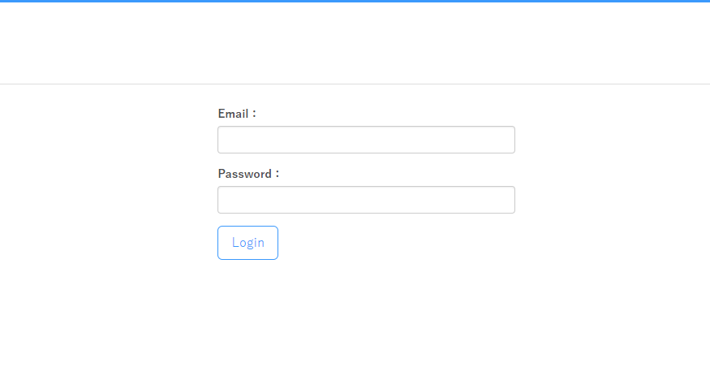

Hình 2. : Giao diện màn hình LOG

* Code màn hình LOG

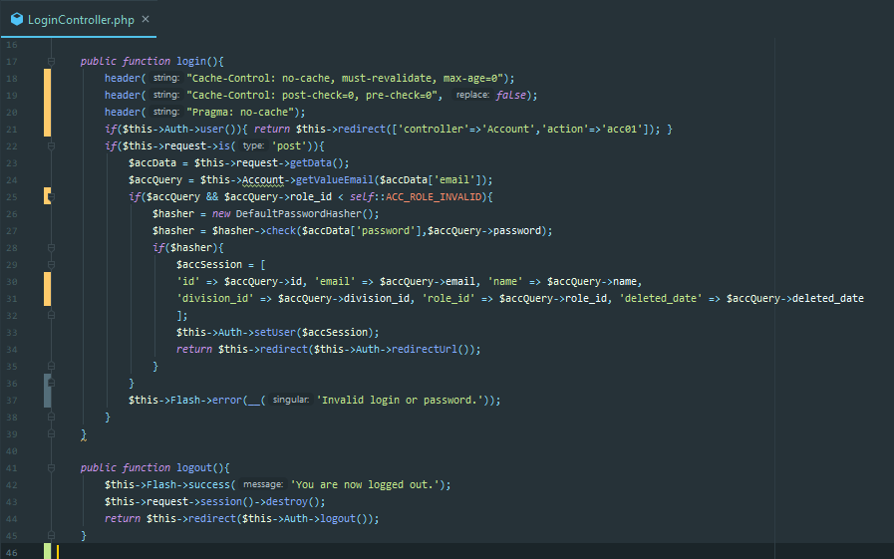

Hình 2. : Code màn hình LOG

* Màn hình ACC-01

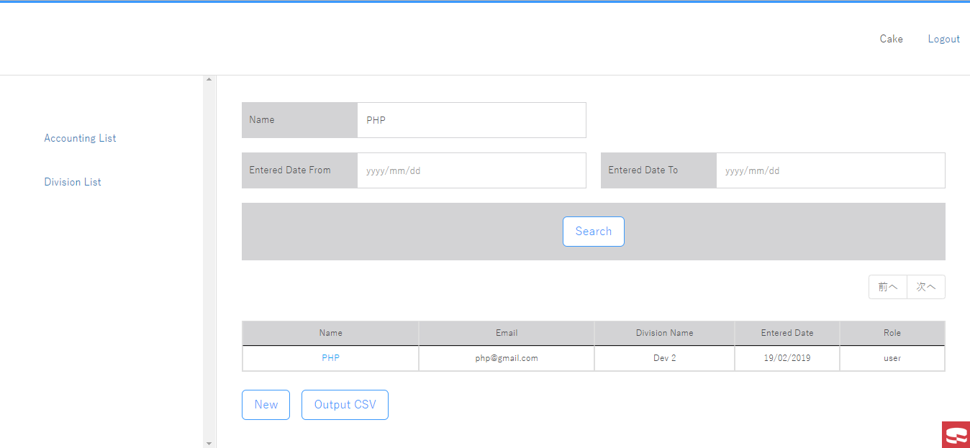

Hình 2. : Giao diện màn hình ACC-01

* Code màn hình ACC-01

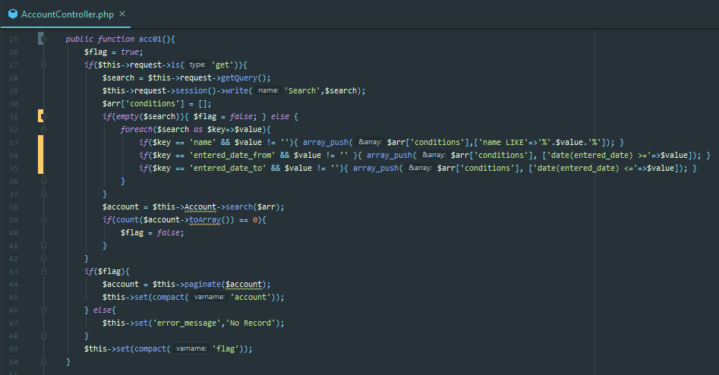

Hình 2. : Code màn hình ACC-01 - Search

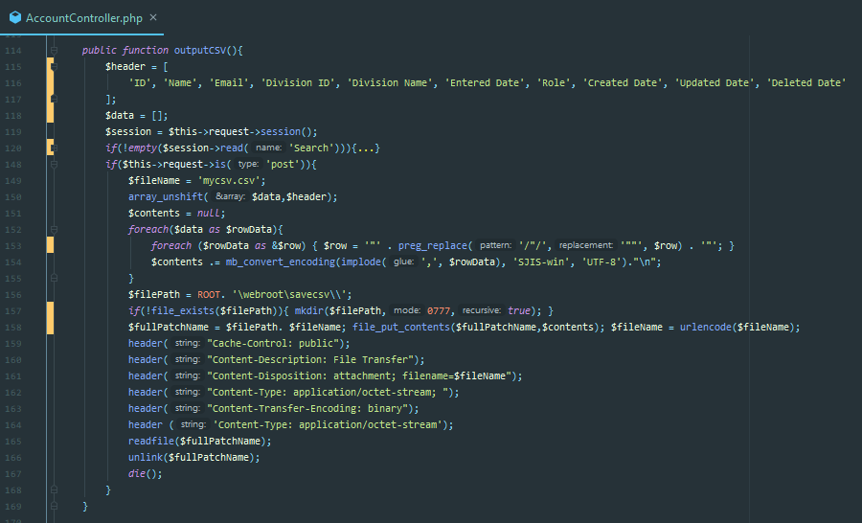

Hình 2. : Code màn hình ACC-01 – Export csv

* Màn hình ACC-02

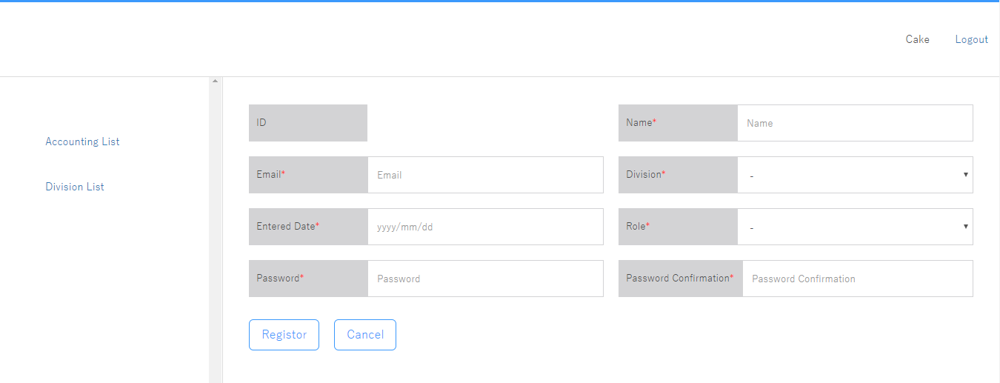

Hình 2. : Giao diện màn hình ACC-02 - Add

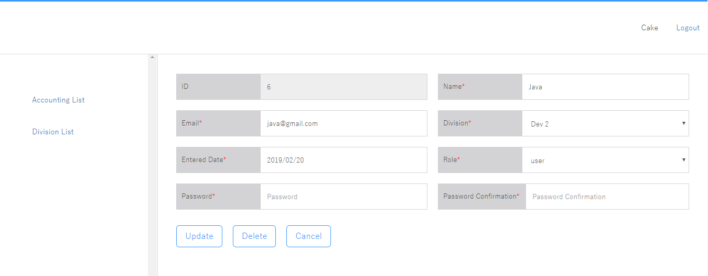

Hình 2. : Giao diện màn hình ACC-02 – Edit

* Code màn hình ACC-02

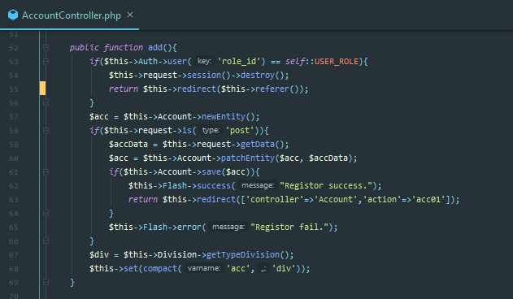

Hình 2. : Code màn hình ACC-02 - Add

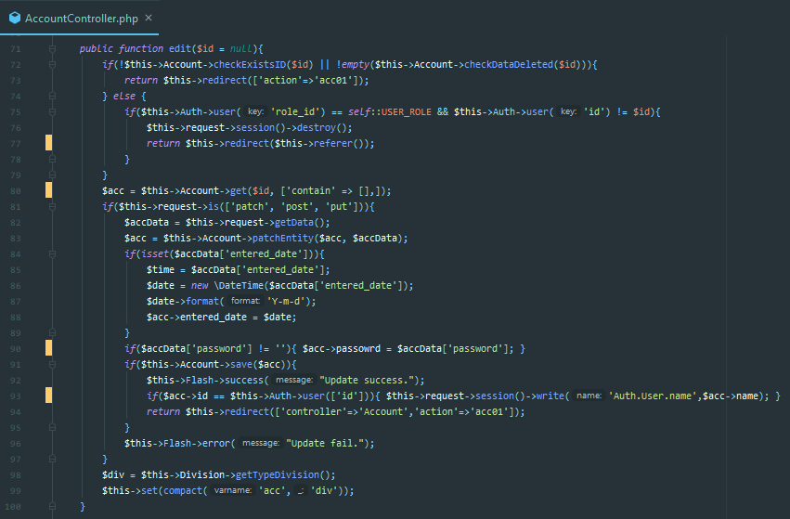

Hình 2. : Code màn hình ACC-02 - Edit

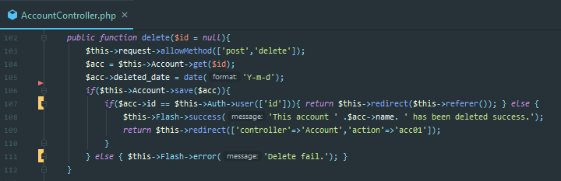

Hình 2. : Code màn hình ACC-02 - Delete

* Màn hình DIV-01

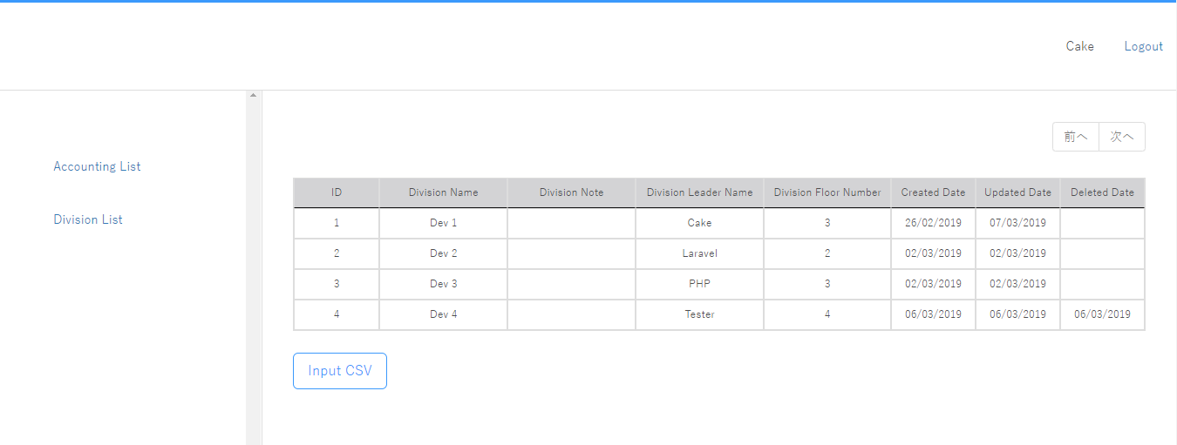

Hình 2. : Giao diện màn hình DIV-01

* Code màn hình DIV-01

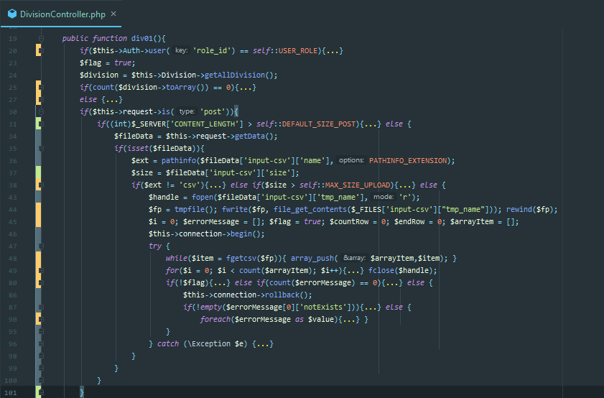

Hình 2. : ode màn hình DIV-01 – P1

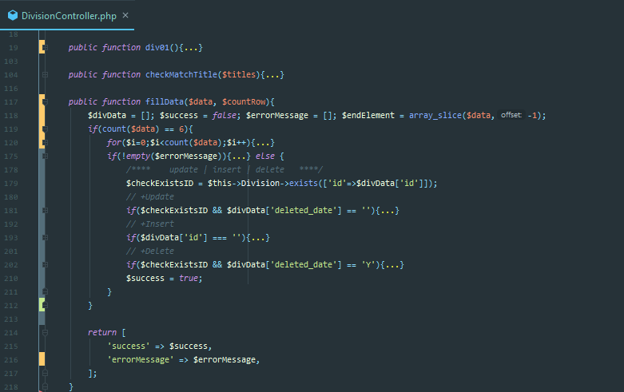

Hình 2. : Code màn hình DIV-01 – P2

* 1. **Tài liệu kham khảo**

Một số tài liệu ngoài trang chủ CakePHP đã kham khảo trong quá trình thực tập:

<https://www.tutorialspoint.com/cakephp>

<http://www.naidim.org/>

<http://nongdanit.info/series/cakephp-3>

<https://getawesomeness.herokuapp.com/get/cakephp>

<http://www.aidanlister.com/2009/05/creating-a-community-in-five-minutes-with-cakephp/>

<https://mrphp.com.au/blog/importing-data-from-csv-into-cakephp/>

<http://findnerd.com/list/view/Sending-Mail-using-SMTP-in-Cakephp-3-0-/25576/?utm_campaign=Submission&utm_medium=Community&utm_source=GrowthHackers.com>

<https://kipalog.com/posts/1-so-van-de-ve-MySQL-Performance>

<https://viblo.asia/p/tim-hieu-ve-transaction-trong-mysql-RnB5pnxGZPG>

<https://dev.to/northgoingzax/cakephp-3-bake-by-example-40pp>

<https://viblo.asia/p/social-login-with-cakephp-73KbvZVAvmWB>

<http://hdmediagroup.vn/tintuc.html?menu_id=7&id=1932>

<https://developer.dailymotion.com/player#player-html>

<https://www.zenofcoding.com/2008/11/28/cakephp-url-based-language-switching-for-i18n-and-l10n-internationalization-and-localization/>

# CHƯƠNG 3: KẾT LUẬN, KIẾN NGHỊ QUÁ TRÌNH THỰC TẬP

* 1. **Về ý thức, tinh thần, thái độ**

Tuy còn nhiều bỡ ngỡ những lúc phân bố công việc nhưng luôn tự mình cố gắng thực hiện các công việc được giao, cố gắng tìm tòi học hỏi, có trách nhiệm với công việc.Đi đúng giờ, tham gia các công việc của người hướng

dẫn giao, chấp hành đúng mọi qui định của công ty. Nhiệt tình trong công việc, lắng nghe đóng góp ý kiến và sự hướng dẫn.

* 1. **Kết quả đạt được**

Qua đợt thực tập vừa qua, tuy chưa đạt đến mong đợi cuối cùng của em nhưng em đã tích lũy được rất nhiều kinh nghiệm quý báu, từ kỹ năng mềm trong giao tiếp ứng xử với đồng nghiệp và cấp trên, cho đến việc ứng dụng những kiến thức mình đã được học từ môi trường học đường vào công việc, dù thời gian thực tập chỉ vỏn vẹn trong 6 tuần nhưng những gì em đã tiếp thu được trong quảng thời gian này thực sự rất bổ ích. Đồng thời nhờ sự tư vấn của các anh chị em đã có một định hướng rõ hơn về những gì mình đã và sẽ làm trong tương lai và nhận thấy tầm quan trọng của công nghệ thông tin trong thời đại mà công nghệ phát triển từng ngày.

* 1. **Kết luận**
* Với sự phát triển ngày càng mạnh mẽ của ngành công nghệ thông tin nói chung và ngành lập trình nói riêng thì việc phải liên tục tiếp thu và cập nhật những tri thức mới là điều vô cùng cần thiết, đó là yếu tố quyết định đến sự thành bại trong công việc và sự nghiệp của mỗi người trong chúng ta.
* Bên cạnh những kiến thức được học ở trường, những kỹ năng cứng thì chúng ta cần phải rèn luyện thêm kỹ năng mềm. Như kỹ năng giao tiếp, khả năng phán đoán, phản xạ và nhận biết cơ hội. Tìm ra những hướng đi táo bạo với những ý tưởng đột phá trong công việc và phải luôn rèn luyện mọi lúc mọi nơi.
* Qua quá trình thực tập tại công ty trong 6 tháng vừa qua. Em có một cái nhìn tổng quan về quá trình hoạt động, những điểm mạnh, điểm yếu, hạn chế và phản xạ xử lý vấn đề sao có một cách hiệu quả nhất.
* Được thực tập trong một môi trường thực tế của một công ty giúp em học hỏi được làm việc nhóm và vài thứ mới mẻ khi những kiến thức ở trường còn quá ít. Hiểu được cách làm việc của công ty là như thế nào. Cách trao đổi thông tin cũng như cách liên lạc nội bộ trong một công ty lớn.
* Về phía công ty em xin cảm ơn các anh chị trong công ty, đặc biệt là anh Châu Lai Gia Thành đã tận tình giúp đỡ và hướng dẫn em trong suốt quá trình em thực tập tại đây, trong quá trình tìm hiểu và nghiên cứu sẽ không tránh khỏi những thiếu sót vì vậy em mong cô có thể góp ý cho em để em có thể hoàn thiện bài báo cáo này.
* Về phía nhà trường, em xin cảm ơn các thầy cô trong khoa Điện tử - Tin học đã tạo điều kiện cho em có kì thực tập cuối khoá đầy ý nghĩa, cảm ơn các thầy cô trong bộ môn Tin học, đặc biệt là cảm ơn cô Nguyễn Thị Ngọc đã tận tình hướng dẫn em những kinh nghiệm, những lời khuyên bổ ích để em tự tin hơn khi vào công ty làm việc.